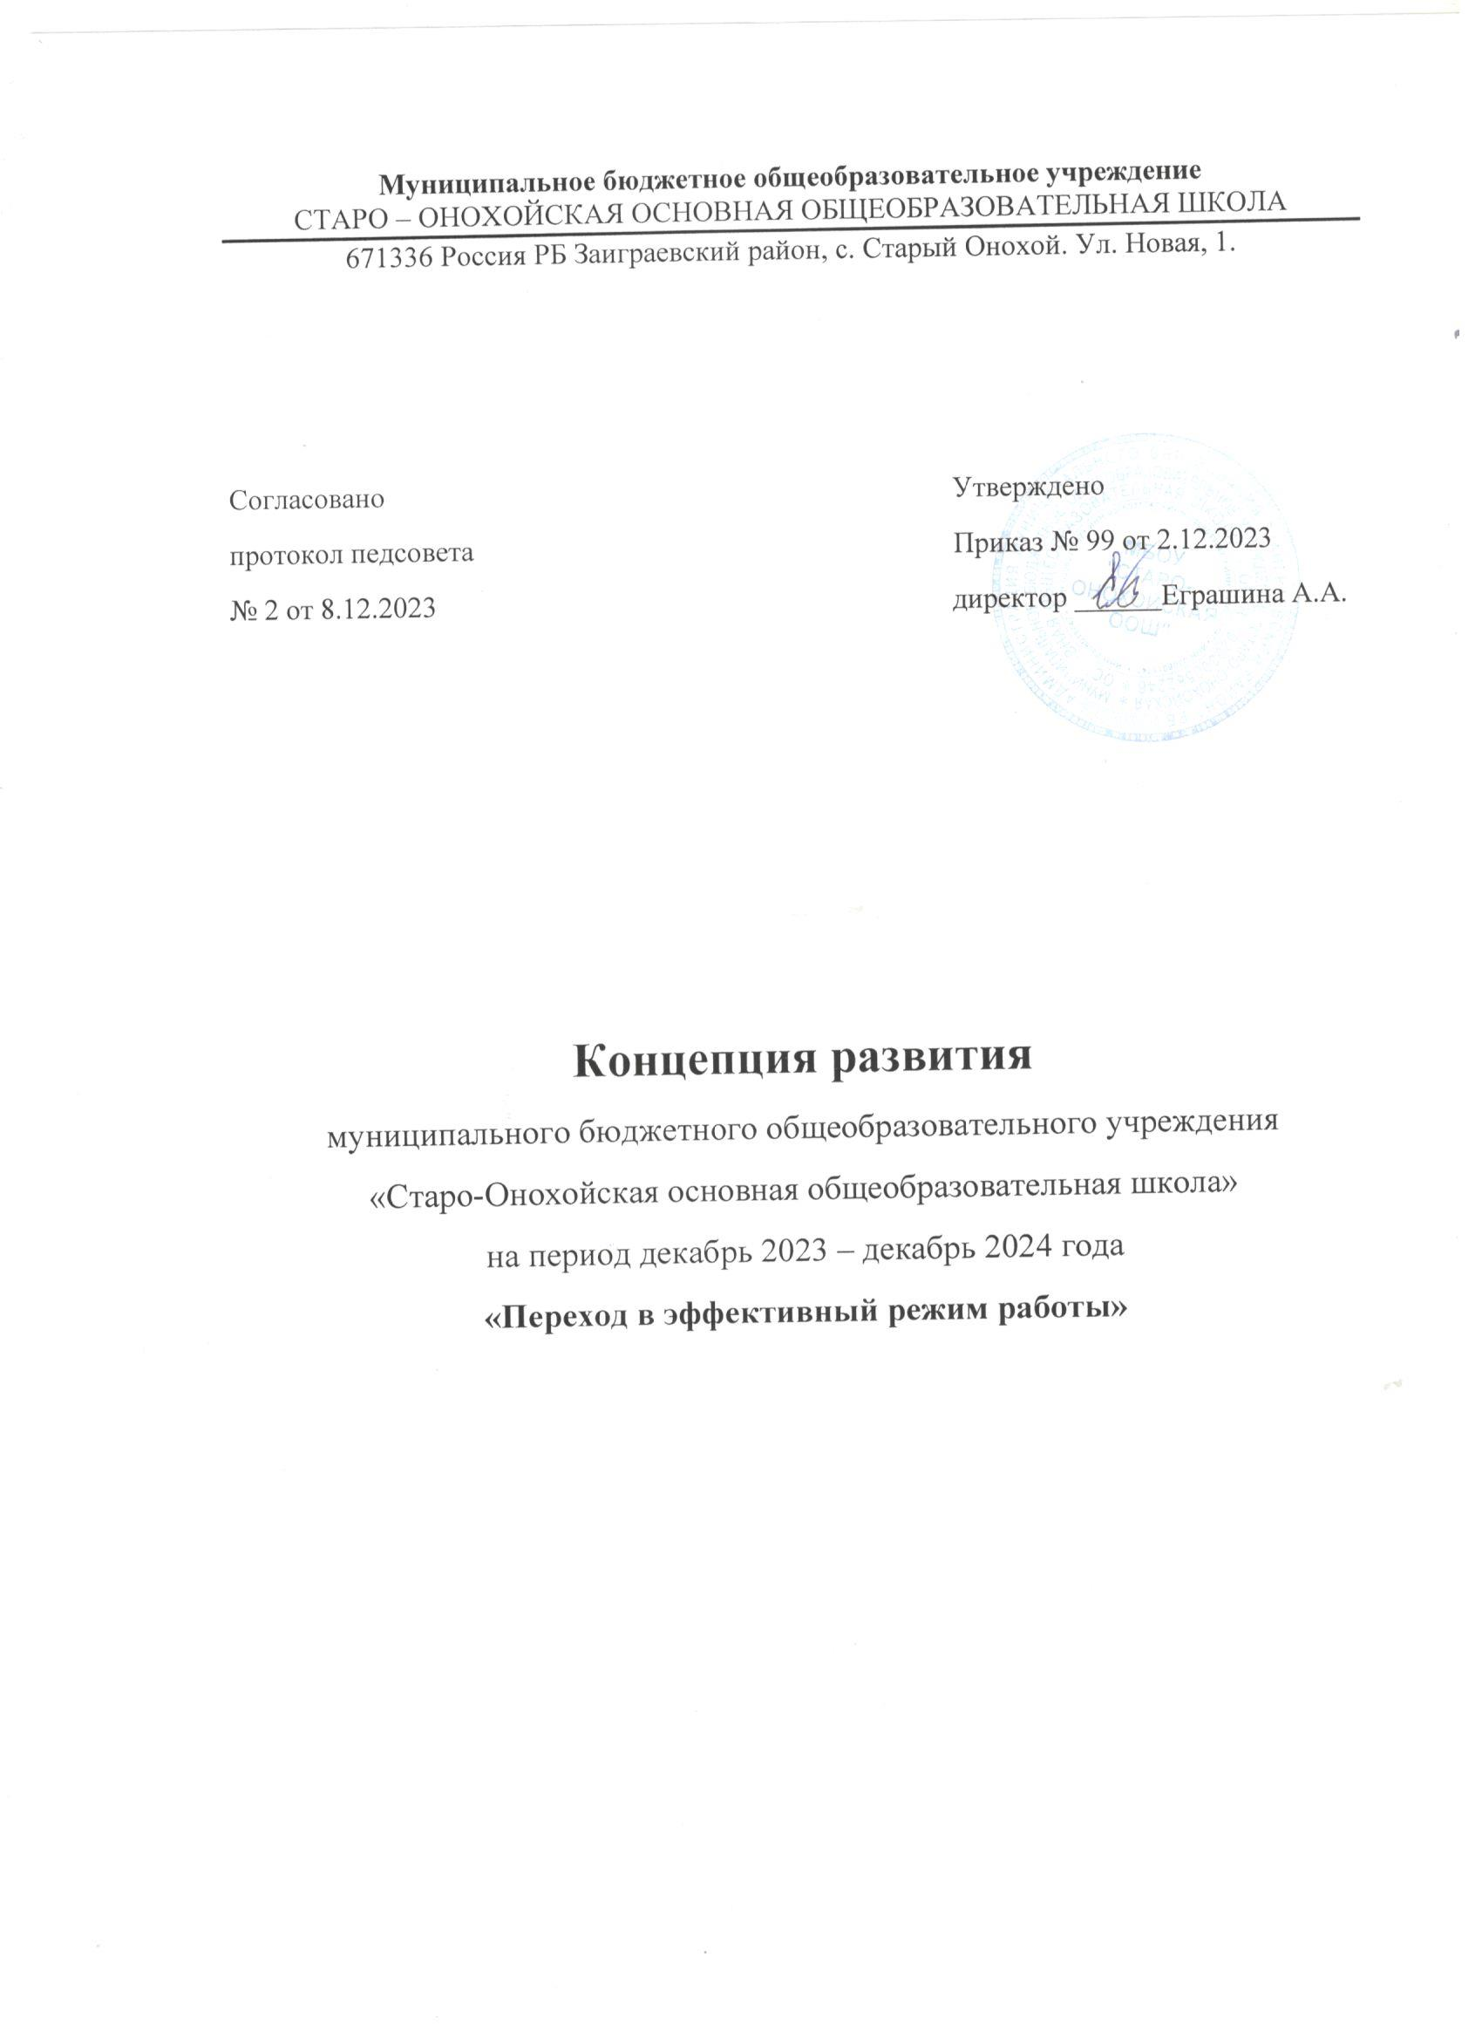

«Наша школа должна быть открыта для всего нового (она всегда, собственно говоря, такой и была) и при этом сохранять своё уникальное лицо, свои корни, те ценности, которые веками закладывались в обществе, должна не только учить, но и воспитывать человека и гражданина».
В.В. Путин

Паспорт программы
Наименование программы | Программа (концепция) развития школы, находящейся в зоне повышенного риска снижения образовательных результатов «Переход в эффективный режим работы» с января 2024 по декабрь 2024 гг.
Основные разработчики программы | МБОУ «Старо-Онохойская ООШ»
Основные исполнители программы | Участники образовательного процесса школы, находящиеся в зоне риска снижения образовательных результатов.
Цель программы поддержки школ | Повышение качества образования в школе через обеспечение условий равного доступа к получению качественного общего образования каждым ребенком независимо от социального статуса и материального положения семей, в том числе с использованием дистанционных образовательных технологий.
Задачи программы | 1. Повысить качество результатов обучающихся по итогам оценочных процедур (ВПР, ОГЭ).  2.Продолжить работу по формированию и оценки функциональной грамотности учащихся;  3. Совершенствовать преемственность НОО и ООО
Основные показатели (индикаторы программы) | Эффективность Программы оцениваются по следующим показателям:  - доля обучающихся с низкими результатами, выявленными по результатам внутренних и внешних оценочных процедур (промежуточная аттестация, ВПР, ОГЭ и другие)  - количество проведенных мероприятий по повышению качества образования
Сроки реализации программы | январь – декабрь 2024 гг.
Механизм реализации программы | Программа реализуется за счет взаимодействия всех заинтересованных лиц, на основе планирования и дополнительного создания подпрограмм.
Ожидаемые результаты реализации программы | - Повышение качества образования в школе.  - Рост познавательной мотивации учащихся.  Оптимизация учебно-воспитательного процесса.  - Усиление ответственности родителей и их роли в достижении результативности обучения, участие в жизни школы.  - Интенсификация процесса обмена опытом и диссеминации позитивных результатов на семинарах, мастер-классах и т.п.
Контроль реализации программы | Контроль исполнения программы осуществляется на уровне управляющего совета общеобразовательного учреждения, педагогического совета школы, учредителя общеобразовательного учреждения – Отдел образования Администрации Заиграевского района

Целевой раздел

В 2023 году наша школа оказалась в списке школ списка с низкими образовательными результатами и школ, находящихся в зоне повышенного и умеренного рисков снижения образовательных результатов Индикаторами являлись: итоги ВПР, сравнительный анализ результатов ОГЭ.

Цель программы – повышение уровня учебной неуспешности классов, имеющих стабильно низкие результаты обучения.

Задачи программы

1.Создание условий для развития профессиональных компетенций педагогических и руководящих работников школы, находящейся в зоне повышенного снижения образовательных результатов.
2. Повысить качество образования в школе.
3. Совершенствовать преемственность НОО и ООО
Эффективность Программы оценивается по следующим показателям:
- доля обучающихся с низкими результатами обучения,
- доля педагогических работников школы, прошедших переподготовку или повышение квалификации по актуальным вопросам качества образования, в соответствии с ФГОС НОО, ООО, в общей численности педагогических работников, работающих в школе;
- -процент укомплектованности квалификационными педагогическими кадрами.

Комплекс мероприятий по повышению качества образования в школе с низкими образовательными результатами обучения

- развитие нормативно-правовой базы по работе со школами с низкими результатами обучения; - реализация «дорожной карты» мероприятий программы поддержки и развития школы с низкими образовательными результатами на 2024 гг.
-совершенствование внутришкольной системы управления качеством образованием на основе разработанной «Дорожной карты».
-повышение эффективности урока, развитие интеллектуальных способностей учащихся через использование информационно-коммуникационных технологий в сочетании с освоением наиболее рациональных методик обучения.
-Создание условий для повышения мотивации к обучению, саморазвитию, самостоятельности учащихся через активное и эффективное участие в школьных, муниципальных, региональных олимпиадах, конкурсах, проектах.
-достижение качества образования обучающихся не ниже среднего показателя по району.
-успешное прохождение государственной итоговой аттестации.
- организация проведения курсов повышения квалификации для директоров, заместителей директоров и учителей по повышению качества преподавания и управления;
- создание и организация деятельности профессиональных сообществ педагогов для совершенствования технологий обучения;
- проведение семинаров, вебинаров муниципального уровня для директоров и учителей школ по обмену опытом.
Для достижения поставленных целей и задач развития школы предусмотрены следующие мероприятия:

План
мероприятий («Дорожная карта») школы, находящейся в зоне повышенного снижения образовательных результатов

Задача | Мероприятие, меры | Сроки | Ответственные | Ожидаемый результат | Показатели
1. Выявить причины затруднений по  результатам мониторинга | Проведение мониторинга с целью:  - определения затруднений при освоении основной образовательной программы;  - выявления индивидуальных особенностей  познавательных процессов обучающихся | январь | заместитель директора по УВР | Карты затруднений по  результатам мониторинга предметных и | Доля обучающихся, у которых  определены причины
предметных и |  |  |  | метапредметных | затруднений в
метапредметных |  |  |  | результатов в рамках | усвоении учебного
результатов в рамках |  |  |  | ВСОКО для всех | материала
ВСОКО |  |  |  | обучающихся, имеющих
 |  |  |  | риски учебной
 |  |  |  | неуспешности
 | 2. Проведение родительского | февраль
 | собрания «Причины школьной
неуспешности и
пути ее преодоления»
 | 3. Разработка индивидуальных | февраль - март
 | планов по ликвидации
 | Академической неуспеваемости
 | для всех
 | обучающихся, имеющих риски учебной неуспешности
 | 4. Проведение мониторинга промежуточных итогов  реализации индивидуальных планов по ликвидации | Ежемесячно, март- ноябрь
 | академической
 | неуспеваемости для всех
 | обучающихся, имеющих риски учебной неуспешности
 | 5. Проведение мониторинга | апрель
 | динамики достижения
 | планируемых результатов обучения

2. Обеспечить учет индивидуальных  результатов каждого  обучающегося всеми | 1. Разработка локального акта, регламентирующего учет индивидуальных  результатов обучающихся | декабрь | заместитель директора по УВР | Документы, отражающие достижения и индивидуальный прогресс  по достижению | наличие  документов, отражающих достижения и  индивидуальный прогресс по  достижению предметных,  метапредментых  результатов у 100%
участниками  образовательных отношений; |  | декабрь |  | предметных, метапредментых результатов
участниками  образовательных отношений; | 2. Проведение  педагогического совета по  согласованию локального акта, | декабрь |  | предметных, метапредментых результатов
 | регламентирующего
 | учет индивидуальных
 | результатов обучающихся

 | 3. Проведение родительских собраний с целью ознакомления всех участников образовательных отношений с локальным актом, регламентирующим учет индивидуальных результатов  обучающихся | февраль |  |  | обучающихся.
 | 4. Заполнение документов,  отражающих достижения и индивидуальный прогресс | Ежемесячно |  |  | обучающихся.
 | 5. Представление результатов работы с документами, отражающими достижения и  индивидуальный прогресс на классных часах | Ежемесячно |  |  | обучающихся.
 | 6. Проведение мониторинга заполнения документов, отражающих достижения и индивидуальный прогресс, с целью внесения изменений в индивидуальные планы и т.д. | 1 раз в четверть |  |  | обучающихся.
3. Обеспечить психолого- педагогическое  сопровождение учащихся с рисками учебной неуспешности и их родителей (законных представителей) | - Проведение мониторинга с целью выявления группы  детей, испытывающих различные трудности в обучении | Февраль | заместитель директора по УВР,  педагог- психолог, классные  руководители | - Пакет методик по проведению ранней  диагностики на наличие признаков отставания в достижении результатов освоения основной  образовательной программы;  - График оказания психологической помощи учащимся и родителям (законным  представителям) | - Составлен примерный пакет диагностических методик.  - Утвержден график оказания психологической  помощи учащимся и родителям (законным представителям)
 | 2. Составление графика консультаций для учащихся и их родителей | Январь

4. Обеспечить охват100% обучающихся, имеющих риски учебной неуспешности,  программами дополнительного образования в  соответствии с их потребностями | 1. Анализ реальной структуры обучающихся, имеющих риски учебной неуспешности и  выявление их реальных объективных образовательных потребностей в занятиях  организованным досугом (дополнительным  образованием, внеурочной деятельностью) | Январь | заместитель директора по УВР,  классные руководители | Аналитическая справка | Доля обучающихся, имеющих риски учебной  неуспешности, охвачены  программами дополнительного образования в  соответствии с их потребностями
 | 2. Проведение кампании по информированию детей и  родителей целевой аудитории о возможности заниматься по программам дополнительного образования с выбором одной программы в рамках  интересующей  направленности (ярмарка программ, день открытых дверей); | Сентябрь | заместитель директора по УВР,  классные руководители | Аналитическая справка
 | 3. Организация возможности психолого-педагогического консультирования  обучающихся, имеющих риски учебной неуспешности по вопросу выбора  направленности и программы дополнительного  образования | Сентябрь

 | 4. Проведение записи обучающихся, имеющих риски учебной неуспешности  на выбранную программу | Сентябрь
 | 5. Участие в соревновательной (конкурсной) деятельности в том числе в мероприятиях,  входящих в перечень олимпиад, интеллектуальных и творческих конкурсов, мероприятий,  направленных на развитие  интеллектуальных и творческих способностей к занятиям физкультурой и спортом, интереса к научной, инженерно-технической,  изобретательской и иной творческой деятельности | в течение года,  согласно графику  проведения мероприятий | заместитель директора по УВР,  классные руководители |  | доля обучающихся, имеющих риски учебной неуспешности  принимают участие в конкурсах и олимпиадах.

